**Lab 2**

# I. Mục đích

Tạo USB, CD cài đặt hệ điều hành Windows

Cài hệ điều hành Windows boot với chế độ boot UEFI

# II. Yêu cầu

* Sinh viên đổi tên file: **Labx_Lop_HoTen_MSSV.doc** với các thông tin tương ứng của các bạn
* Sinh viên làm xong câu nào chụp hình lại câu đó lưu trực tiếp vào file: Labx_Lop_HoTen_MSSV.doc (**chỉ cần chụp hình kết quả và một số bước cần thiết, không cần phải chụp từng bước**)
* Cuối giờ nộp lại toàn bộ bài làm cho giáo viên (Hình thức nộp bài giáo viên thông báo trên lớp)

1. Tạo ổ đĩa USB boot được với hệ điều hành MS-DOS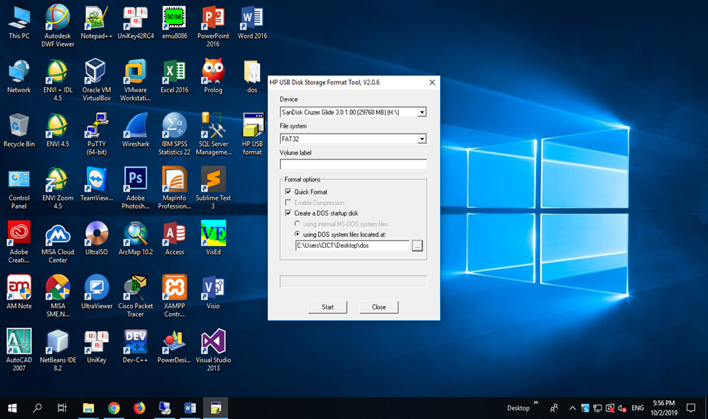
2. Dùng phần mềm giả lập boot usb để kiểm tra khả năng boot của ổ đĩa USB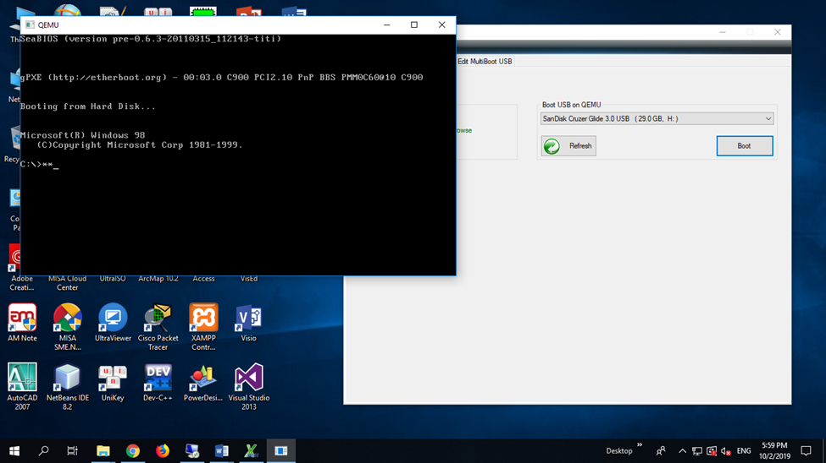
3. Tạo ổ đĩa USB boot được, có thể chạy trực tiếp các chương trình như: Ghost, Partition Magic, Volcal Commander trong ổ đĩa USB
4. Tạo USB boot Hiren’s Boot

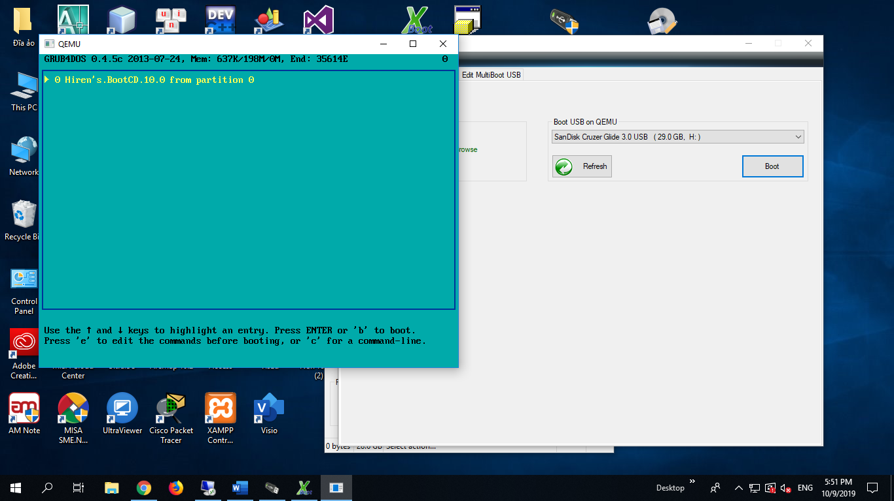

1. Tạo USB boot Windows 8 PE

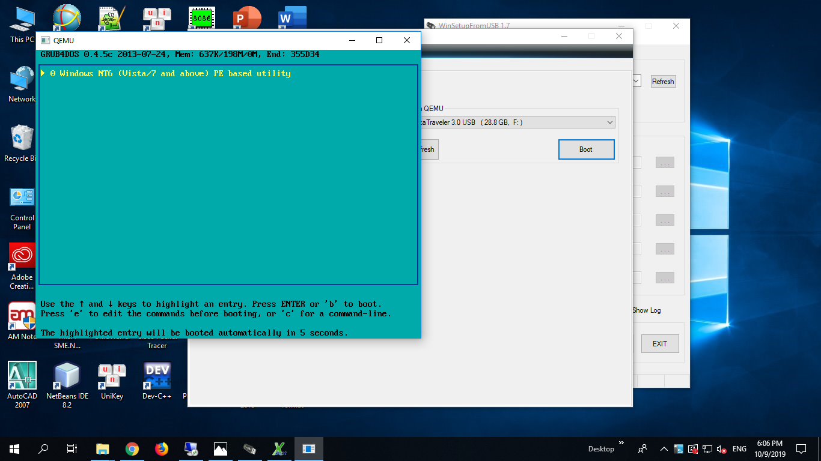

1. Tạo đĩa CD Multiboot, USB Multiboot từ nhiều file *.iso khác nhau

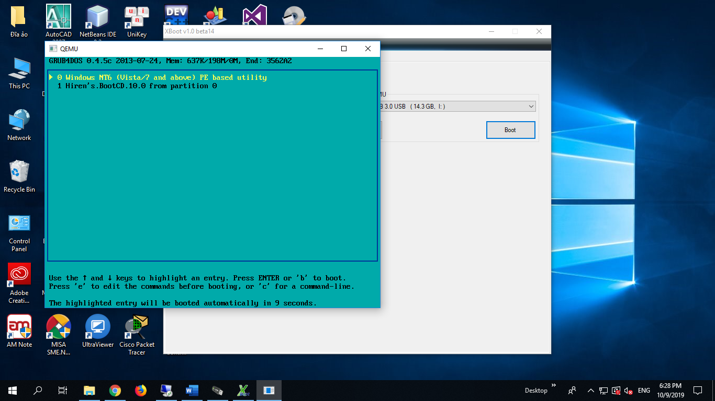

1. Tạo USB tích hợp nhiều bản cài đặt hệ điều hành và nhiều bản boot: Windows 7, Windows 8, Windows 10, Windows 8 PE, Hiren’s Boot. Khi khởi động có menu Boot.

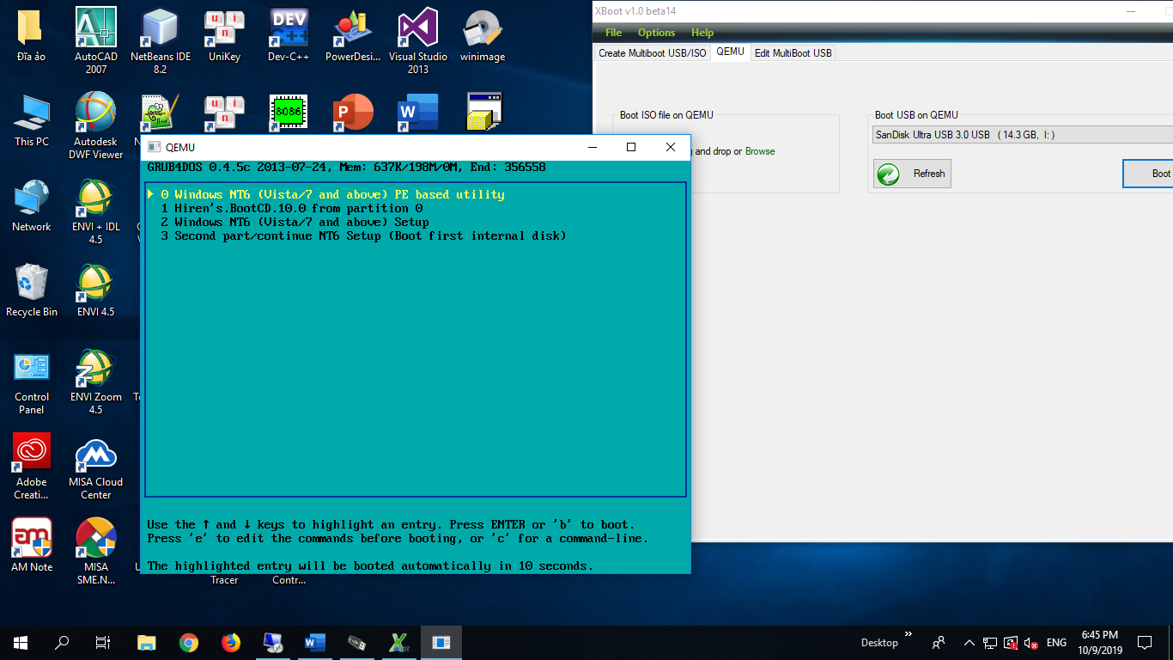

1. Thực hiện nạp toàn bộ nội dung đĩa cài đặt Windows 10 vào ổ đĩa USB và cài đặt Window 10 từ ổ đĩa USB này

+ Sinh viên tìm thêm cách làm khác ngoài cách học ở trên lớp và ghi chi tiết cách làm vào bên dưới. Đặc biệt chú ý: bạn nào làm thực tế đã chạy rồi mới đưa phương pháp làm vào đây, nghiêm cấm việc không làm mà copy trên mạng.

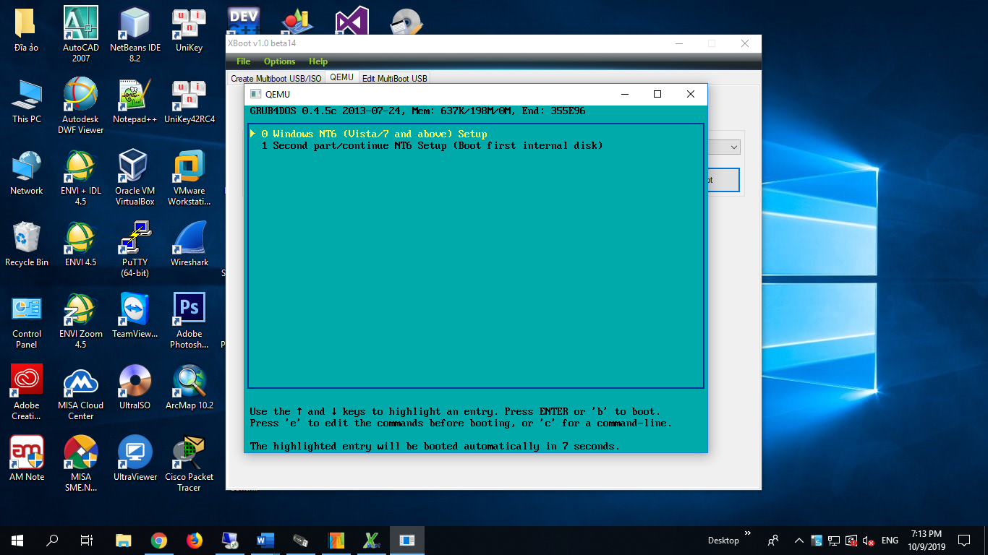

1. Thực hiện nạp toàn bộ nội dung của hệ điều hành Windows 10 vào ổ cứng di động và tiến hành cài Windows 10 từ ổ cứng di động này

+ Sinh viên tìm thêm cách làm khác ngoài cách học ở trên lớp và ghi chi tiết cách làm vào bên dưới. Đặc biệt chú ý: bạn nào làm thực tế đã chạy rồi mới đưa phương pháp làm vào đây, nghiêm cấm việc không làm mà copy trên mạng.

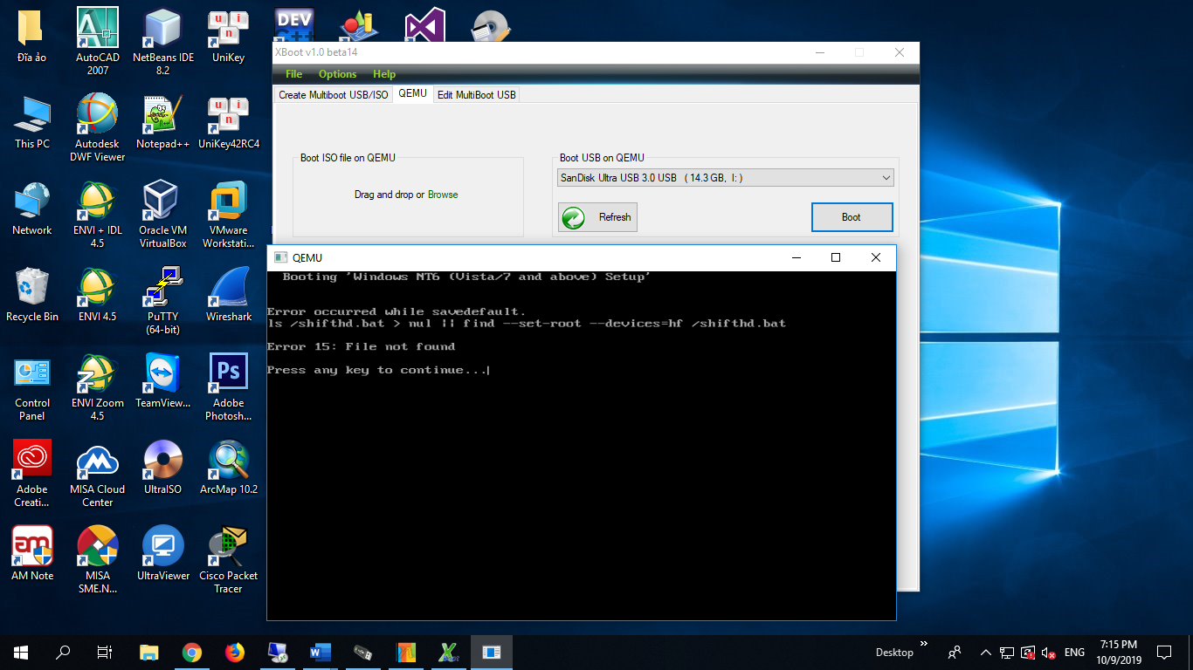

1. Tạo đĩa cài đặt Windows 10 tự động, khi cài không hỏi nhập User, Company, CD Key, múi giờ, tạo User, chọn ổ đĩa,… và tiến hành cài đặt từ đĩa mới tạo này.

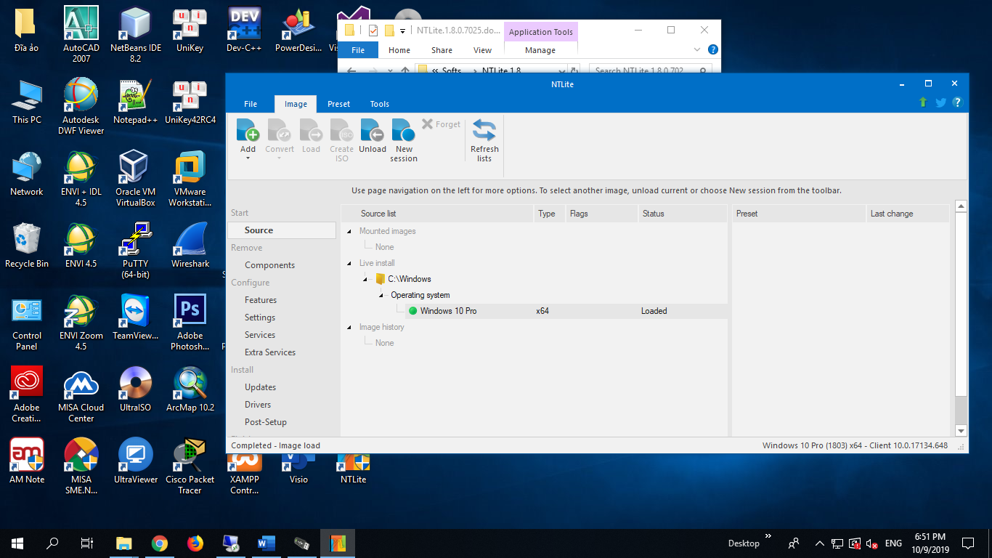

1. Tạo máy ảo có khả năng boot theo chuẩn UEFI, cài Windows 8 hoặc 10 64 bit lên máy ảo này
2. Làm Windows 8 PE từ đĩa cài đặt Windows 8

# III. Câu hỏi tình huống

1. Máy đang boot với chuẩn UEFI thì cài được windows 7, hoặc các Windows 32 bit được không?
2. Khi hệ điều hành cài Windows với chuẩn boot UEFI thì định dạng ổ cứng phải là định dạng gì? Trên hệ thống lúc này phải có tối thiểu mấy ổ đĩa, ý nghĩa của các ổ đĩa này?